Skellefteå AIK Btf, Bodö BTK och OPT-86 hälsar er välkommen till

Nordkalotten GP
2014/2015

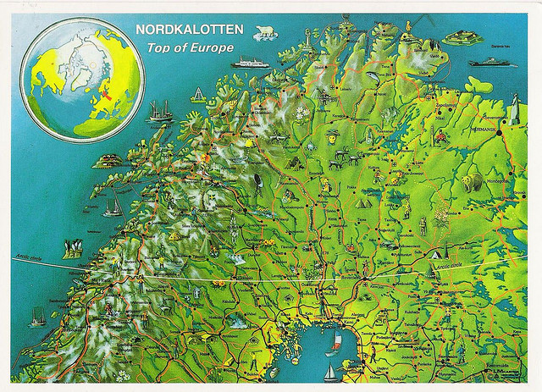

Välkommen med er anmälan

Tävlingskalender
2013
11-12 oktober Skellefteträffen, Skellefteå , Sverige
Inbjudan: www.idrottonline.se/skelleftea/skellefteaaikbtf-bordtennis
Kontaktperson: Staffan Sandström, e-mail: staffan.sandstrom@boliden.com

2015
21-22 februari Oulun Silmälaser Open, Uleåborg, Finland
Hemsida: www.opt-86.fi
Kontaktperson: Seppo Hiltunen, e-mail: seppo.hiltunen@kotikone.fi

14-15 mars Thon Hotel Nordlys Cup, Bodö, Norge
Inbjudan:
www.bodobtk.no/bodobtk/Thon_Hotel_Nordlys_Cup/Innlegg/2013/8/8_Thon_Hotel_Nordlys_Cup_2014.html
Kontaktperson: Espen Wiik, e-mail: espen@bodobtk.no

Inbjudan
Inbjudan till respektive tävling finns i god tid på respektive klubbs hemsida, men även på Skellefteå AIK Btf:s hemsida. http://www.idrottonline.se/skelleftea/skellefteaaikbtf-bordtennis. Arrangören för respektive tävling kommer att erbjuda matmöjligheter och ge förslag på inkvartering.

Klasser
P 12, P/F 14, HJ/DJ 17, H/D1, H3 ingår i Nordkalotten GP.

Resultat
GP-ställning kommer, förutom att den finns på Skellefteå AIK Btf:s hemsida, även att redovisas i delarrangörernas tävlingsprogram.

GP-poäng
För varje deltävling utdelas GP-poäng för de klasser som ingår i GP:et enligt följande.

Placering Poäng Anmärkning
- 100
- 75
  - 50
  - 25 Endast vid minst 17 anmälda 5-8
  - 15 Endast vid minst 33 anmälda 9-16

Poängen från varje deltävling summeras och slutsegraren i respektive klass är den som erhållit mest poäng efter 3 deltävlingar. 5 poäng tilldelas för deltagande i varje enskild tävling. 25 poäng tilldelas spelare som deltagit i alla 3 deltävlingar.

Pris
De tre pristagarna i respektive klass får förutom ett hederspris även prispengar enligt nedanstående tabell:

Placering | P/F12 | P/F14 | HJ17 | H1/D1 | H3
1 | 750 | 750 | 750 | 1500 | 1500
2 | 500 | 500 | 500 | 750 | 750
3 | 250 | 250 | 250 | 500 | 500

Kontaktpersoner
Staffan Sandström, Skellefteå AIK Btf, +46706093134
Espen Wiik, Bodö Btk, +47944 98 092
Seppo Hiltunen, +358409387338

Välkomna till 2013/2014 års Nordkalotten GP önskar Skellefteå AIK Btf, Bodö BTK och OPT-86.

